Развиваемся играя
Дошкольный возраст охватывает период с 3 до 6—7 лет. В это время происходит отсоединение ребенка от взрослого, что ведет к изменению социальной ситуации. Ребенок впервые покидает пределы мира семьи и входит в мир взрослых людей с определенными законами и правилами. Основной интерес ребенка перемещается от мира предметов к миру взрослых людей. Расширяется круг общения: дошкольник посещает магазины, поликлинику, другие учреждения, где наблюдает деятельность взрослых, начинает общаться со сверстниками.
Ведущим видом деятельности в дошкольном возрасте является игра. 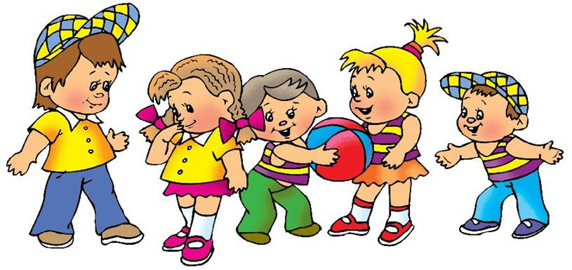
Играя, ребенок не только развлекается, но и развивается. В это время происходит развитие познавательных процессов, личностных и поведенческих особенностей.
Дети играют большую часть времени. За период дошкольного детства игра проходит значительный путь развития.
Основные этапы игровой деятельности в дошкольном возрасте
Этап  развития игры | Возраст ребенка | Содержание | Партнеры по игре | Влияние игры на развитие ребенка
Предметно-манипулятивная, сюжетно-ролевая игра | Младший дошкольник (2,5—4 года) | Действия осуществления роли (изображают взрослого человека, выполняющего различные функции) | Не нужны | Усваивает функции человека в обществе (мама, продавец и т.н.)
Сюжетно-ролевая игра | Средний дошкольник (3,5—4 года) | Содержание усложняется, разыгрывается жизненный или сказочный сюжет, роли открыты, а правила еще скрыты | Нужен товарищ для игры. Если роль выполняется неправильно, то начинается скандал | Усваивает:  1) функции человека;  2) способы их осуществления;  3) правила взаимоотношений
Сюжетно-ролевая игра:  1) игра с правилами | Старший дошкольник (5—7 лет) | Усвоение норм и правил выполнения роли, главное в игре — действовать по правилам | Для игры нужен товарищ. Если кто- либо не выполняет правила, его убирают из игры | Развивается саморегуляция, появляется первая форма волевого поведения — поступок
2) игра-драматизация | Старший дошкольник (5—7 лет) | Изображение сказочных героев, усвоение морально- эстетических норм поведения (сказочные герои — носители норм) | Для игры нужен товарищ. Здесь возникают конфликты по поводу выбора роли | Ребенок оттачивает навыки общения, формируются задатки морали

В ходе игры развиваются психические процессы, в частности произвольное внимание и память. Если игра интересует ребенка, то он невольно сосредоточивается на предметах, включенных в игровую ситуацию, на содержании разыгрываемых действий и сюжете. Если же он отвлекается и неправильно выполняет отведенную ему роль, то может быть изгнан из игры. Но так как эмоциональное поощрение и общение со сверстниками для ребенка очень важны, то ему приходится быть внимательным и запоминать определенные игровые моменты.
В процессе игровой деятельности развиваются умственные способности. Ребенок учится действовать с предметом-заместителем, т.е. дает ему новое название и действует в соответствии с этим названием. Появление предмета-заместителя становится опорой для развития мышления. Если сначала при помощи предметов-заместителей ребенок учится мыслить о реальном предмете, то со временем действия с предметами-заместителями уменьшаются и ребенок научается действовать с реальными предметами. Происходит плавный переход к мышлению в плане представлений.
В ходе сюжетно-ролевой игры развивается воображение. От замещения одних предметов другими и способности брать на себя различные роли ребенок переходит к представлению предметов и действий с ними в своем воображении.
Игра влияет и на личностное развитие ребенка. В игре он отражает и примеряет на себе поведение и взаимоотношения значимых взрослых людей, которые в этот момент выступают в роли образца его собственного поведения. Формируются основные навыки общения со сверстниками, идет развитие чувств и волевой регуляции поведения.
Начинает развиваться рефлексивное мышление. Рефлексия — это способность человека анализировать свои действия, поступки, мотивы и соотносить их с общечеловеческими ценностями, а также с действиями, поступками и мотивами других людей. Игра способствует развитию рефлексии, потому что дает возможность контролировать то, как выполняется действие, входящее в процесс общения. Например, играя в больницу, ребенок плачет и страдает, исполняя роль пациента. Он получает от этого удовлетворение, поскольку считает, что хорошо исполнил роль.
Возникает интерес к рисованию и конструированию. Сначала данный интерес проявляется в игровой форме: ребенок, рисуя, разыгрывает определенный сюжет, например, нарисованные им звери сражаются между собой, догоняют друг друга, люди идут домой, ветер сдувает висящие на деревьях яблоки и т.д. Постепенно рисование переносится на результат действия, и рождается рисунок.
Внутри игровой деятельности начинает складываться учебная деятельность. Элементы учебной деятельности не возникают в игре сами, их вводит взрослый. Ребенок начинает учиться, играя, и поэтому относится к учебной деятельности как к ролевой игре. Переходным звеном от игровой деятельности к учебной является дидактическая игра, специально направленная на освоение ребенком новой информации о мире.

